学习周记-4：人与自然的一体性
Name: Redacted Student ID: Redacted
一、本周学习与总体体会
这周课程我们深入探讨了“人与自然的一体性”，并着重学习了如何在生命网络中建立深层的共情与联结。这让我的观念发生了一个根本性的转变。以前在参与自然疗愈实践时，无论是去西山爬山还是在近春园水边打卡，我的潜意识里其实还是把自然当成一个提供疗愈服务的客体环境，或者是供我放松、排解学业压力的高档背景。这种单向的索取关系，本质上仍然是一种工具主义的视角。而这节课关于“生命网络”与“生命节律”的探讨，引导我打破这种物我二分的界限，重新走入一种平等的主体对主体的对话中。
通过“自它平等”的哲学视角，我开始意识到，自然中的一草一木都是拥有独立生命意志和生存智慧的个体，它们并不以人类的功用目的为转移。我们与自然的一体性，不仅体现在相似的昼夜交替和季节律动对生理节律的调节，更体现在生存体验层面的深刻共鸣。当我们能够放下功利的心态，以真正的尊重去共情一棵树、一丛竹时，我们在无形中扩展了自己的“生态自我”。这种联结不再是居高临下的欣赏或单向的减压，而是一场平等的相遇。视角发生转变后，我不仅在自然中感受到了一份超越个体的包容感，也让自己长久以来紧绷的学习节奏在庞大而古老的生命网络中得到了真正的舒缓和安定。
二、“人与自然一体性”课后实践与共情体验
为了在具体的日常环境中体验人与自然的一体性，并建立“自它平等”的视角，我前往校园内的情人坡南侧绿地开展了共情练习。情人坡南侧是一处闹中取静的校园角落，既保留了自然的野趣，又承载着校园生活的日常记忆。初夏斜阳的余晖洒在草坪上，周围的环境显得格外静谧，非常适合开展专注的自我觉察与自然共情。
在情人坡南侧的草坪上，我注意到了一棵身姿极为特殊的古树。它不像身边的其他树木那样笔直挺拔，而是呈大约45度角极度倾斜地向一侧伸展，大半个躯干低垂，几乎要贴近草地，但在梢部却又倔强地折转向上，努力朝向天空与阳光。我选择这棵“很歪的树”作为本次练习的主要共情对象，试着代入它的生命视角，去感受它的站姿与生命体验（见下图2）。
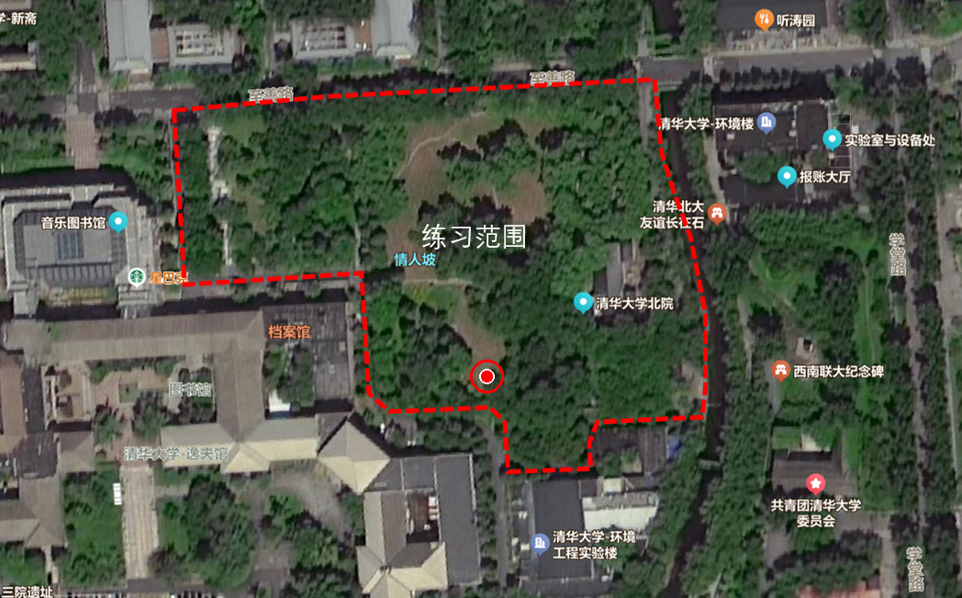 | 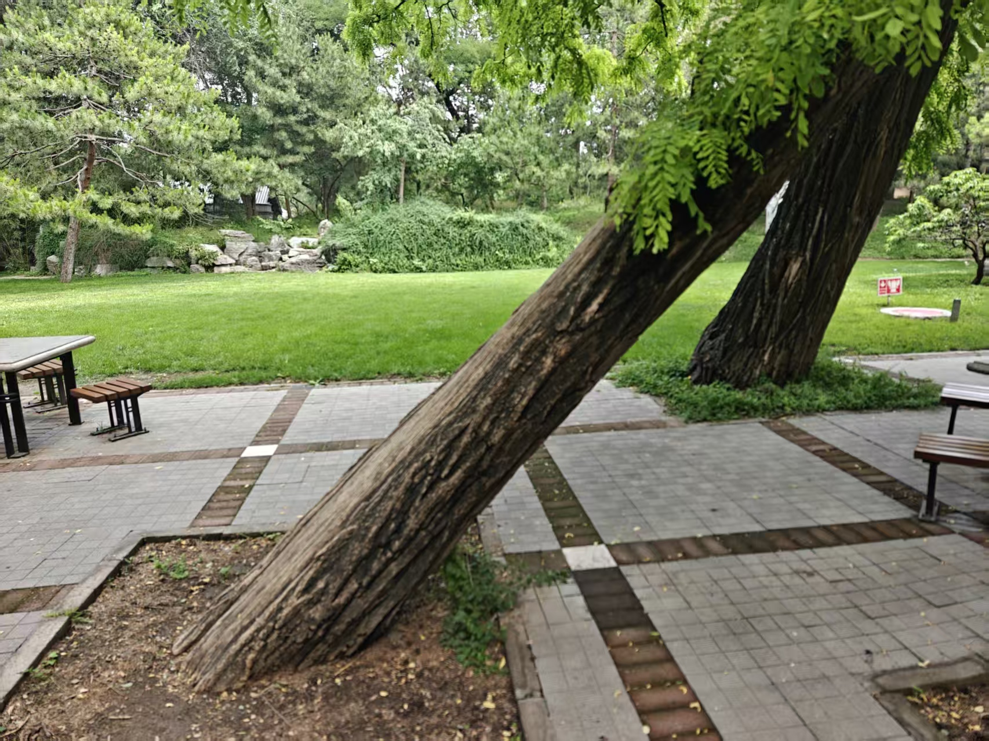
图1 练习地点示意图 | 图2 情人坡南侧极度倾斜生长的古树
当我放慢呼吸，在草地上静坐下来，闭上双眼试着在脑海中将自己代入这棵古树的生命状态时，我仿佛能感受到它躯干一侧长年承受的、来自地球引力的巨大向下拉力，以及另一侧木质纤维被紧紧压缩的沉重感。为了在这一倾斜的站姿中不至于倾覆，它地下的根系必须在看不见的泥土中更深、更紧地抓牢岩石与深层土壤，承受着成倍的物理张力。在最初的感同身受中，我体会到了一种长期的、默默坚持的疲惫与挣扎。但随着静坐的深入，这种挣扎感渐渐转化为一种深沉的定力——它不抱怨往日的狂风，也不嫌弃身下泥土的移动，只是年复一年地在失衡中保持这一姿态，展现出极其惊人的、无言的生命坚韧性。
进一步凝视它的身姿，我理解了这棵树独特的生存策略。它的歪斜并不是一种病态或软弱，而是对生存环境的主动且聪明的应答。也许在它年幼时，上方的直立通道被某棵更为高大茂盛的乔木彻底遮蔽，如果它一味附和主流、笔直生长，结果只能在阴影中逐渐消亡。于是它毅然选择了侧向生长，以一种妥协且迂回的姿态绕过遮挡，在侧边的间隙里寻找属于自己的阳光，并最终在树梢处拥有了属于自己的天空。为了维持这种姿态，它内部长出了坚固的反应木，地底长出了强有力的支撑根。它的弯曲，是生存智慧的勋章——它以退为进，以弯曲换取了新生。
在这份深刻的理解中，我感受到了一种超越物我界限的同频共振。我不由自主地产生了爱护它的冲动：我希望身边的游人不要为了拍照攀爬它倾斜的躯干，也希望割草的人员能细心避开它暴露在外的平衡根系。为此，我轻轻捡起了它根基周围的几片落下的塑料垃圾，走动时也刻意避开了它主根系覆盖的草坪，以防止泥土板结影响其呼吸。随后，我静静地将身体靠在它一侧的躯干上，手掌贴在它粗糙的树皮上，去感受那干燥、布满沟壑的质地与我掌心的温热彼此传递。我不是在以一个评判者的姿态审视它，而是以平等的生命伙伴之姿，默默地向它传递着敬意与感谢。
这场深刻的共情，也如同一面镜子，清晰地照见了我内心的投影。最近，面临着期末多门课程的重压、科研进展的反复受挫以及对未来去向的选择焦虑，我时常陷入一种精神失衡的紧绷状态。看着身边的许多同学仿佛都走在“笔直、正确、快速”的完美轨道上，而自己却走得弯弯曲曲、充满妥协与侧步，我曾深感挫败，甚至将自己定义为一个不够优秀的“歪行者”。这种焦躁被我直接投射到了这棵树上，因此在第一眼看到它时，我感知到的是它的残缺和挣扎。然而，当我真正融入它的视角时，焦虑得到了奇妙的重构：这棵歪树用它的蓬勃绿意证明，生命从不需要唯一的标准姿态。笔直是一种美，而弯曲、侧身避开障碍并在倾斜中重建平衡，同样是一门伟大的生存艺术。我并不需要为了迎合某种“笔直的标准”而折断自己，只要能在风雨中长出自己的反应木，在偏离的轨道上依然能梢部向上，这本就是成长富有韧性的体现。
除了这棵歪树，周边的另外两种自然伙伴也带给我深刻的启示。一是旁边的一大丛修竹林（见下图3）。竹子的生命形态展示了群体支持的智慧。它们个体修长，中心空无一物，若单兵作战，在狂风中很容易拦腰折断。但它们通过地底繁密交织的竹鞭网络紧密拉扯在一起，在风中以群体的摇曳共同分摊、化解外力。竹子的“虚心”与“柔韧”提醒我，面对困境，我们不能只靠个人死磕，而应像这林中翠竹一样，在真诚的朋辈交流与网络支持中去寻找分担的可能，保持开放包容的心态，共同构筑弹性的安全机制。
二是另一侧那棵拥有巨大树冠的繁茂大树（见下图4）。站在它深浓的树荫下，初夏的热浪被阻隔殆尽，取而效之的是静谧的凉爽。它并不招摇，却用博大的胸怀无私地为鸟类、昆虫以及疲惫的行人撑起了一方庇护所。它的无声存在唤起了我内心的利他动机，让我感受到生命的成熟不仅在于自己长得有多么粗壮、攫取了多少养分，更在于能否像这片绿荫一样，在自身壮大后，温和包容地为周围的人和生命提供一份温柔的保护与容纳空间。
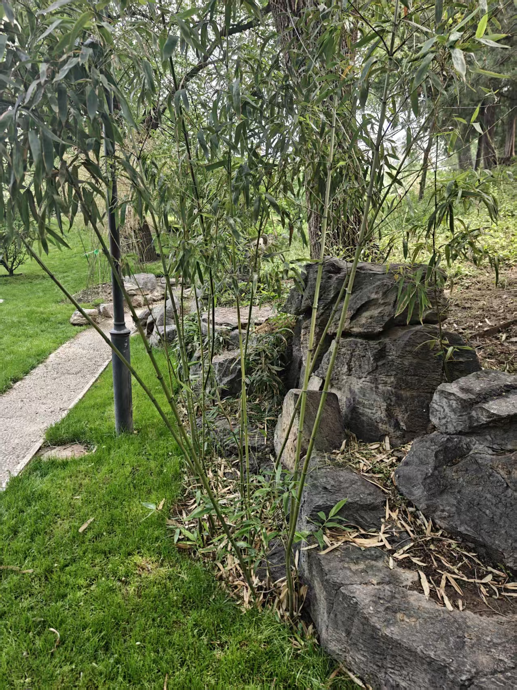 | 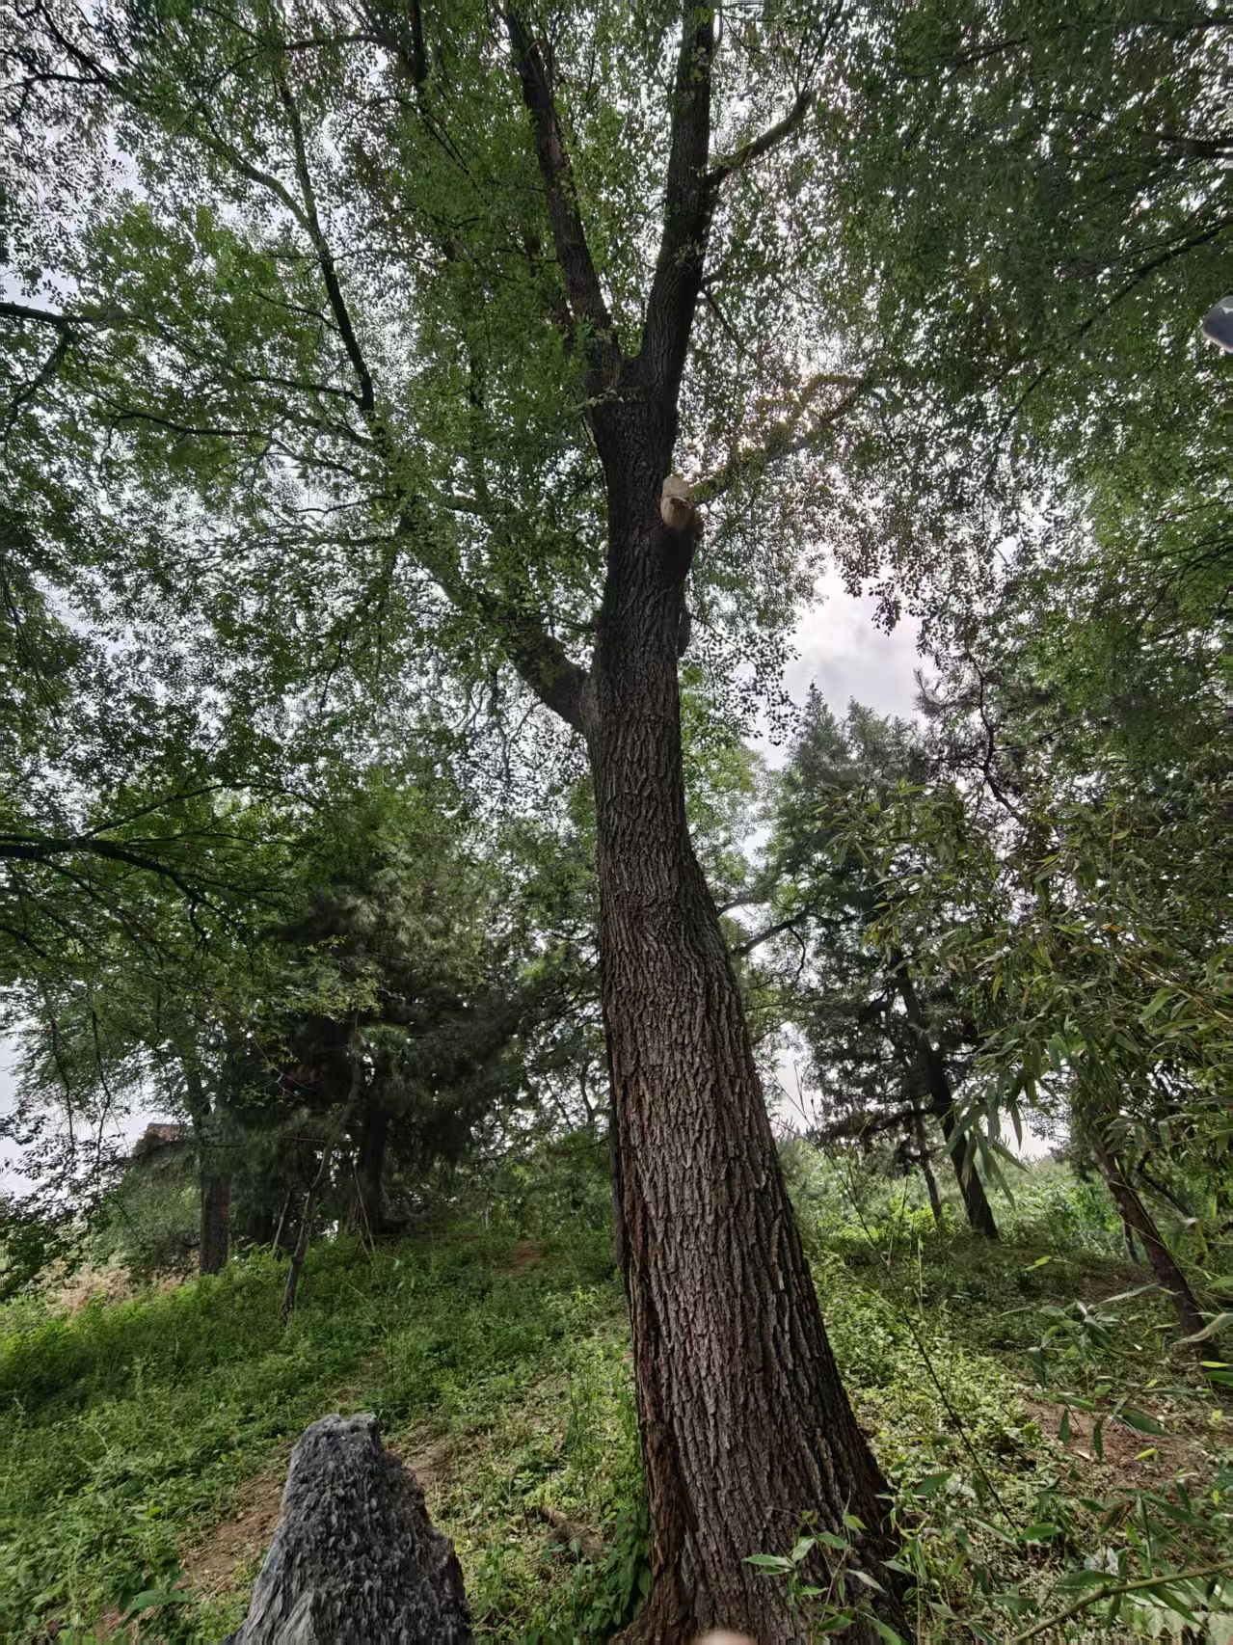
图3 情人坡南侧依偎生长的翠竹 | 图4 繁茂大树带来的无声庇护与阴凉
三、自学心得概要与理论联系
在课后温习中，我结合本周大纲推荐的经典书目导读，重点梳理了《融入自然：一本关于生态疗法实操的手册》以及卡巴特-津恩《多舛的生命》中的核心理念。这为我这次在情人坡南侧的实践觉察提供了一个很好的理论背景，将感性感受与专业知识联系在一起。
通过本周自学材料中《融入自然》对生态自我理论的引介，我认识到生态疗法的核心在于打破个体狭窄的“皮肤边界”，将自我认知融入更广泛的生命系统中。我们在高压的学业与快节奏的竞争中产生的内耗与焦虑，在生态学角度看来常源于环境疏离。在实践中，与具体的自然物建立自它平等的非评判性共情，能够有效调节神经系统，激活副交感神经，降低压力激素水平，从而让大脑从疲惫的指向性注意力中解脱出来，进入自然恢复状态。这正是为什么在水边和树下静坐后，我感到呼吸变深、肩颈松弛的生理支撑。
此外，结合《多舛的生命》所阐释的“正念觉察”与“非评判性接纳”，我也对投射心理有了更清晰的审视。当我们面对一棵极度弯曲的歪树，如果依然带着世俗社会的“效率、完美、标准”滤镜，很容易将其判定为畸形和缺陷。但正念教导我们放下好恶成见，去客观接纳它最本真的生命样貌。当我在自然实践中去接纳、欣赏歪树的顽强生存姿态时，实际上也是在无形中卸下了对自己的苛刻要求，开始学着去接纳自身那些不够完美、略显偏轨的侧面。这种向外的自然共情，最终成为了通往自我接纳与和解的桥梁。
四、总结
从最初学习周记一中的尝试被动放松，到周记二中的打开五感，再到周记三的自我投射，直至本次的物我一体探索，我不仅在熟悉的校园环境里找到了一套适合自己的自我调节方式，也对人与自然休戚与共的关系有了更深切的体会。

